今晚22：00《这就是中国》听张维为教授讲述“迈向共同富裕”的中国

[这就是中国](javascript:void(0);)

**这就是中国**

微信号 mhshHome

功能介绍 东方卫视《这就是中国》节目官方账号 每周一晚22:00东方卫视播出

2022-01-03[原文](https://mp.weixin.qq.com/s?__biz=MzA5NTI5ODk3NA==&mid=2651175383&idx=1&sn=f92b10ed6a90b91a05389780bc474b88&chksm=8bb06d26bcc7e43069fb6f8b9248e723213e3d8db78de8a68d1d910f13f75b82f6665263f5c5&scene=27#wechat_redirect&cpage=8) 发表于

收录于合集

点击上方“蓝字”，发现更多精彩。

**让我们一起读懂中国，读懂世界**

最近，实现共同富裕成为了一个热门的话题。而作为党和国家都高度关注的政策核心热点之一，共同富裕不仅是中国特色社会主义的应有之义，也是中国领导人在改革开放之初就非常明确提出的目标。

**今晚22:00**

**东方卫视《这就是中国》（128期）**

**主题"迈向共同富裕"**



复旦大学中国研究院院长张维为教授将携手来自复旦大学中国研究院的研究员寒竹，带领观众一起深入理解“迈向共同富裕”的概念，并展望中国迈向共同富裕之路。

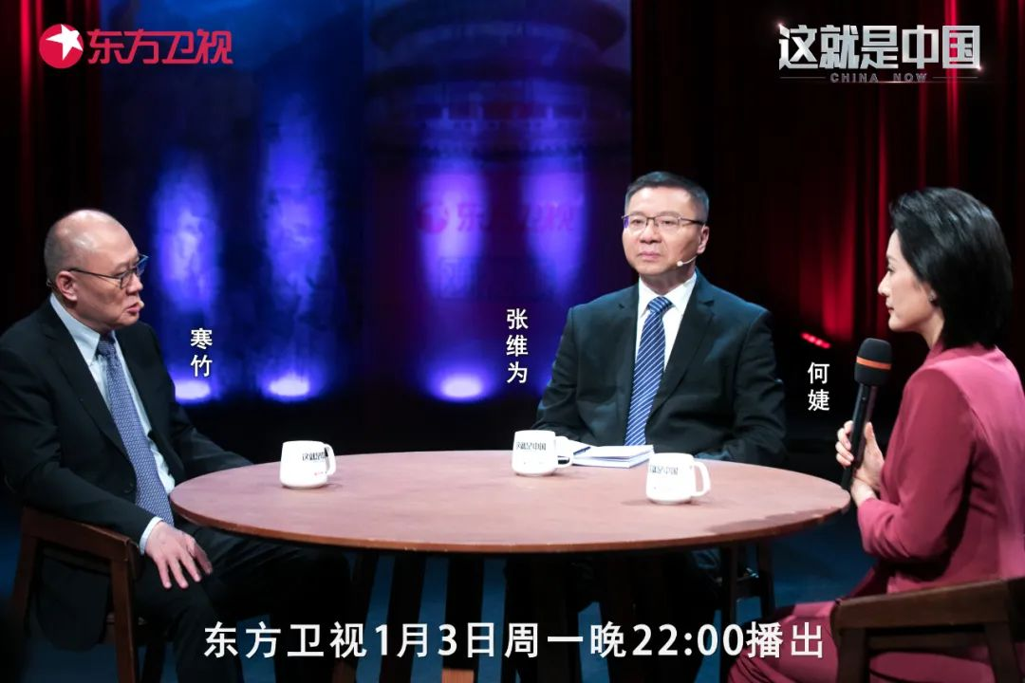

“邓小平当时这样说，中国的改革也好，开放也好，都是坚持社会主义的。我们要实现工业、农业的现代化，还有国防和科技的现代化，但是在这四个现代化的前面，有四个字，这四个字就是‘社会主义’，也就是说我们搞的是‘社会主义现代化’。然后他又讲了这么一段话，他说社会主义有两个非常重要的方面，一个是以公有制为主体，第二个是不搞两极分化。” “共同富裕不会是平均主义，不是‘劫富济贫’，而是在人民普遍富裕的基础上允许有差别的共同富裕，而且共同富裕不只是一个经济概念，还涉及政治民主、文化繁荣、社会道德、生态文明、公益慈善等许多方面。”张维为教授将回忆邓小平和津巴布韦时任总理穆加贝的一次谈话，谈话中小平同志向穆加贝讲解了中国所有制改革的三个阶段，并阐述了在改革开放中我们是如何避免出现两极分化，推动实现共同富裕目标的做法。此外在节目中，张维为教授还将分享和解读习近平总书记和党中央关于实现共同富裕的一些思考与实践。

“要缩小贫富差距，那么整个政策是要向贫困人口，或者是说我们消除贫困要向低收入的人群进行一些倾斜，那么这才是能够解决中国贫富悬殊的一些重要措施。我想现在已经是势在必行，如果不解决这些问题的话，那么中国就还可能贫富差距会扩大。所以说中央在这个时候提出我们要缩小贫富差距，实行共同富裕，它是有战略意义的，是看到了问题，也看到了未来。”寒竹将为观众解读“为什么在当下再次强调要实现共同富裕”，并分享了关于解决贫富差距的一些自己的思考。

圆桌讨论环节，张维为教授和寒竹还将解答“‘先富带动后富’具体应该如何实施？”等观众问题。今晚22:00敬请锁定东方卫视，与张维为和寒竹一起聊聊“迈向共同富裕”。

**讲中国故事，讲我们的故事**

**东方卫视《这就是中国》**

**每周一晚22：00**

**点击下方名片关注公众号**

**解锁更多精彩内容**



### 精选留言

用户设置不下载评论